Festival DOCSDF 2011
VI Jornadas de Antropología Visual
Cine entre Culturas

Retrospectiva Vídeo nas Aldeias:
«Ejerciendo la autonomía de la mirada»

Cineteca Nacional, sala 4
4 al 7 de octubre, 2011

Creada en 1987 por el cineasta y activista Vincent Carelli, la asociación Vídeo Nas Aldeias (VNA), es un proyecto precursor en el ámbito de la producción audiovisual indígena en Brasil, cuyo objetivo ha sido, desde un principio, apoyar las luchas de los pueblos originarios, fortalecer su identidad y defender su patrimonio territorial y cultural a través del video colaborativo y comunitario. A lo largo de casi 25 años de experiencia, VNA ha formado a numerosos videoastas indígenas y ha dotado con el equipo necesario para la producción audiovisual a unas treinta comunidades pertenecientes a diversas etnias, consolidando una importante red de intercambio y circulación de materiales audiovisuales y generando un eficaz sistema de distribución que retribuye económicamente a los grupos étnicos participantes. Gracias a este proyecto, las etnias evitan que los occidentales, ajenos a su cultura, sean los únicos que los observen y hablen de ellos, reproduciendo casi siempre prejuicios y estereotipos; ahora son ellos mismos quienes elaboran sus propias imágenes y representaciones, ejerciendo de esa manera la autonomía de su mirada y construyendo su propia memoria colectiva. Estos realizadores indígenas nos permiten mirar su mundo desde dentro, a través de sus propios ojos; nos dejan escuchar sus voces y sus palabras en su lengua original; nos invitan a comprender su cultura y su problemática actual desde su propia perspectiva.

Antonio Zirión
Programador Cine entre Culturas

PROGRAMACIÓN

Martes 4, 18.30 hrs.

1. El espíritu de la TV │ Vincent Carelli │ Brasil │ 1990 │ 18’

2. Después del huevo, la guerra │ Komoi Panará │ Brasil │2008 │ 15’

3. El cacahuate del agouti │ Paturi Panará, Komoi Panará │ Brasil │ 2005 │ 51’

Miércoles 5, 18.30 hrs.

4. El arca de Zo'é │ Dominique Tilkin Gallois, Vincent Carelli │ Brasil │ 1993 │ 22’

5. Yo fui su hermano │ Vincent Carelli │ Brasil │ 1993 │ 32’

6. Bicicletas de Nhanderu │ Patricia Ferreira │ Brasil │ 2011 │ 48’

Jueves 6, 18.30 hrs.

7. De regreso a tierra buena │ Mari Corrêa, Vincent Carelli │ Brasil │ 2008 │ 21’

8. Me he convertido en una imagen │ Zezinho Yube │ Brasil │ 2008│ 32’

9. Las vueltas del Kene │ Zezinho Yube │ Brasil │ 2010 │ 48’

Viernes 7, 19:00 hrs.

10. Corumbiara │ Vincent Carelli │ Brasil │ 2009 │ 117’

O Espírito da TV
El espíritu de la TV
The Spirit of TV

Vincent Carelli │ Brasil │Waiãpi | 1990 | 18’ | dv

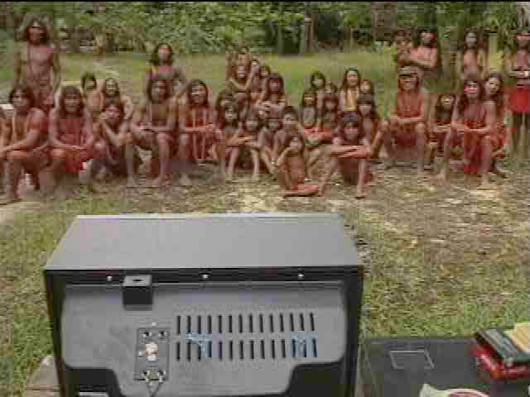

A partir de la llegada en canoa de una televisión y una videocasetera, este documental nos narra las emociones y pensamientos de los waiãpis. Se traducen sus opiniones, se discute sobre el poder de las imágenes, la diversidad de los pueblos originarios y se narran las luchas cotidianas con los agentes federales, los buscadores de oro, cazadores y madereros.

Beginning with the arrival by canoe of a TV and VCR, The Spirit of TV documents the emotions and thoughts of the Waiãpi as they first encounter their own TV images and those of others. The tape translates the opinions of individual Waiãpi on the power of images, the diversity of native peoples, and their common struggles with federal agents, goldminers, trappers and loggers.

Prîara Jõ. Depois do Ovo, a Guerra
Prîara Jõ. Después del huevo, la guerra
Prîara Jõ. After the Egg, the War

Komoi Panará | Brasil | Panará | 2008 | 15’ | dv

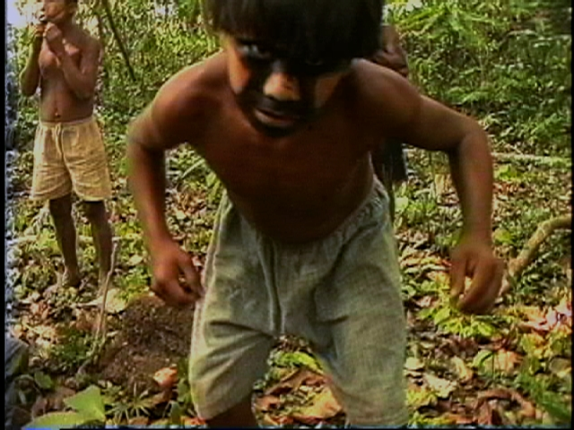

Los niños de un pueblo panará nos presentan su universo durante un día de juego. El tiempo de guerra ha terminado, pero sigue vivo en la imaginación de los pequeños.

The Panará children present their universe in a play day in the village. Wartime is over but it remains alive in the children’s imagination.

Kiarãsâ Yõ Sâty. O Amendoim da Cutia
Kiarãsâ Yõ Sâty. El cacahuate del agouti
Kiarãsâ Yõ Sâty. The Agouti´s Peanut

Paturi Panará, Komoi Panará | Brasil | Panará | 2005 | 51’ | dv

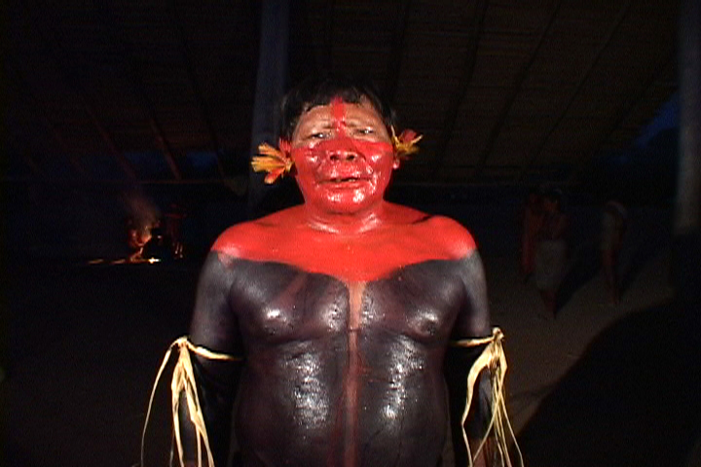

A través de la palabra de un joven maestro, de una mujer chamán y del jefe de la aldea se presenta la cotidianidad de un pueblo panará durante la época en que cosechan cacahuate.

The daily life of the Panará village during the peanut harvest, presented by a young teacher, a woman shaman and the village chief.

A Arca dos Zo'é
El arca de Zo'é
Meeting Ancestors

Vincent Carelli, Dominique Tilkin Gallois | Brasil | Waiãpi, Zo'é | 1993 | 22’ | dv

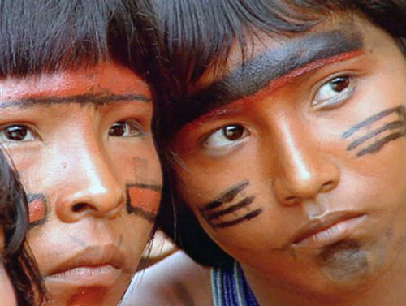

El jefe Wai-wai viaja para conocer a los zo'é. Ambas tribus comparten ciertas tradiciones; sin embargo, los segundos están experimentando lo que los primeros vivieron hace dos décadas: el contacto con el exterior. Así, mientras los zo'é permiten a sus visitantes reencontrar la sabiduría de sus ancestros, los waiãpi les comparten los peligros del mundo blanco.

Chief Wai-Wai goes on a trip to meet the Zo'é. Both tribes share many traditions, but the Zo'é are currently experiencing phenomena of contact that the Waiãpi experienced twenty years ago. The Zo'é afford their visitors the chance to re-encounter the way of life and wisdom of their ancestors. The Waiãpi, on the other hand, bring the Zo'é information on the dangers of the white world.

Eu já Fui seu Irmão
Yo fui su hermano
We Gather as a Family

Vincent Carelli | Brasil | Gavião Parakatejê, Krahô | 1993 | 32’ | dv

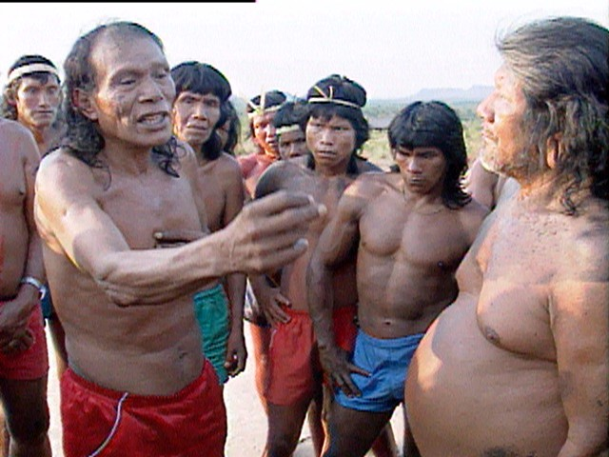

Un documental sobre el intercambio cultural entre los pueblos parakatêje, pará y tocantins krahô; estas tribus hablan el mismo idioma pero nunca habían tenido contacto entre ellos. Kokrenum, el líder de Parakatêjê está preocupado por la transformación de su pueblo y decide ir a conocer un pueblo krahô que conserva muchas de sus tradiciones. Un año más tarde, regresa para narrarnos esta historia.

This tape documents a cultural exchange between the Parkatêjê (Gavião), Krahô of Tocantins. Kokrenum, the charismatic chief of the Parkatêjê, organizes a visit to the Krahô, who speak their language and maintain their traditions. The following year, the Parkatêjê return the invitation and the Krahô travel to kokrenum's village.

Bicicletas de Nhanderu
Bicycles of Nhanderu

Patricia Ferreira | Brasil | Guaraní Mbya | 2011 | 48’| dv

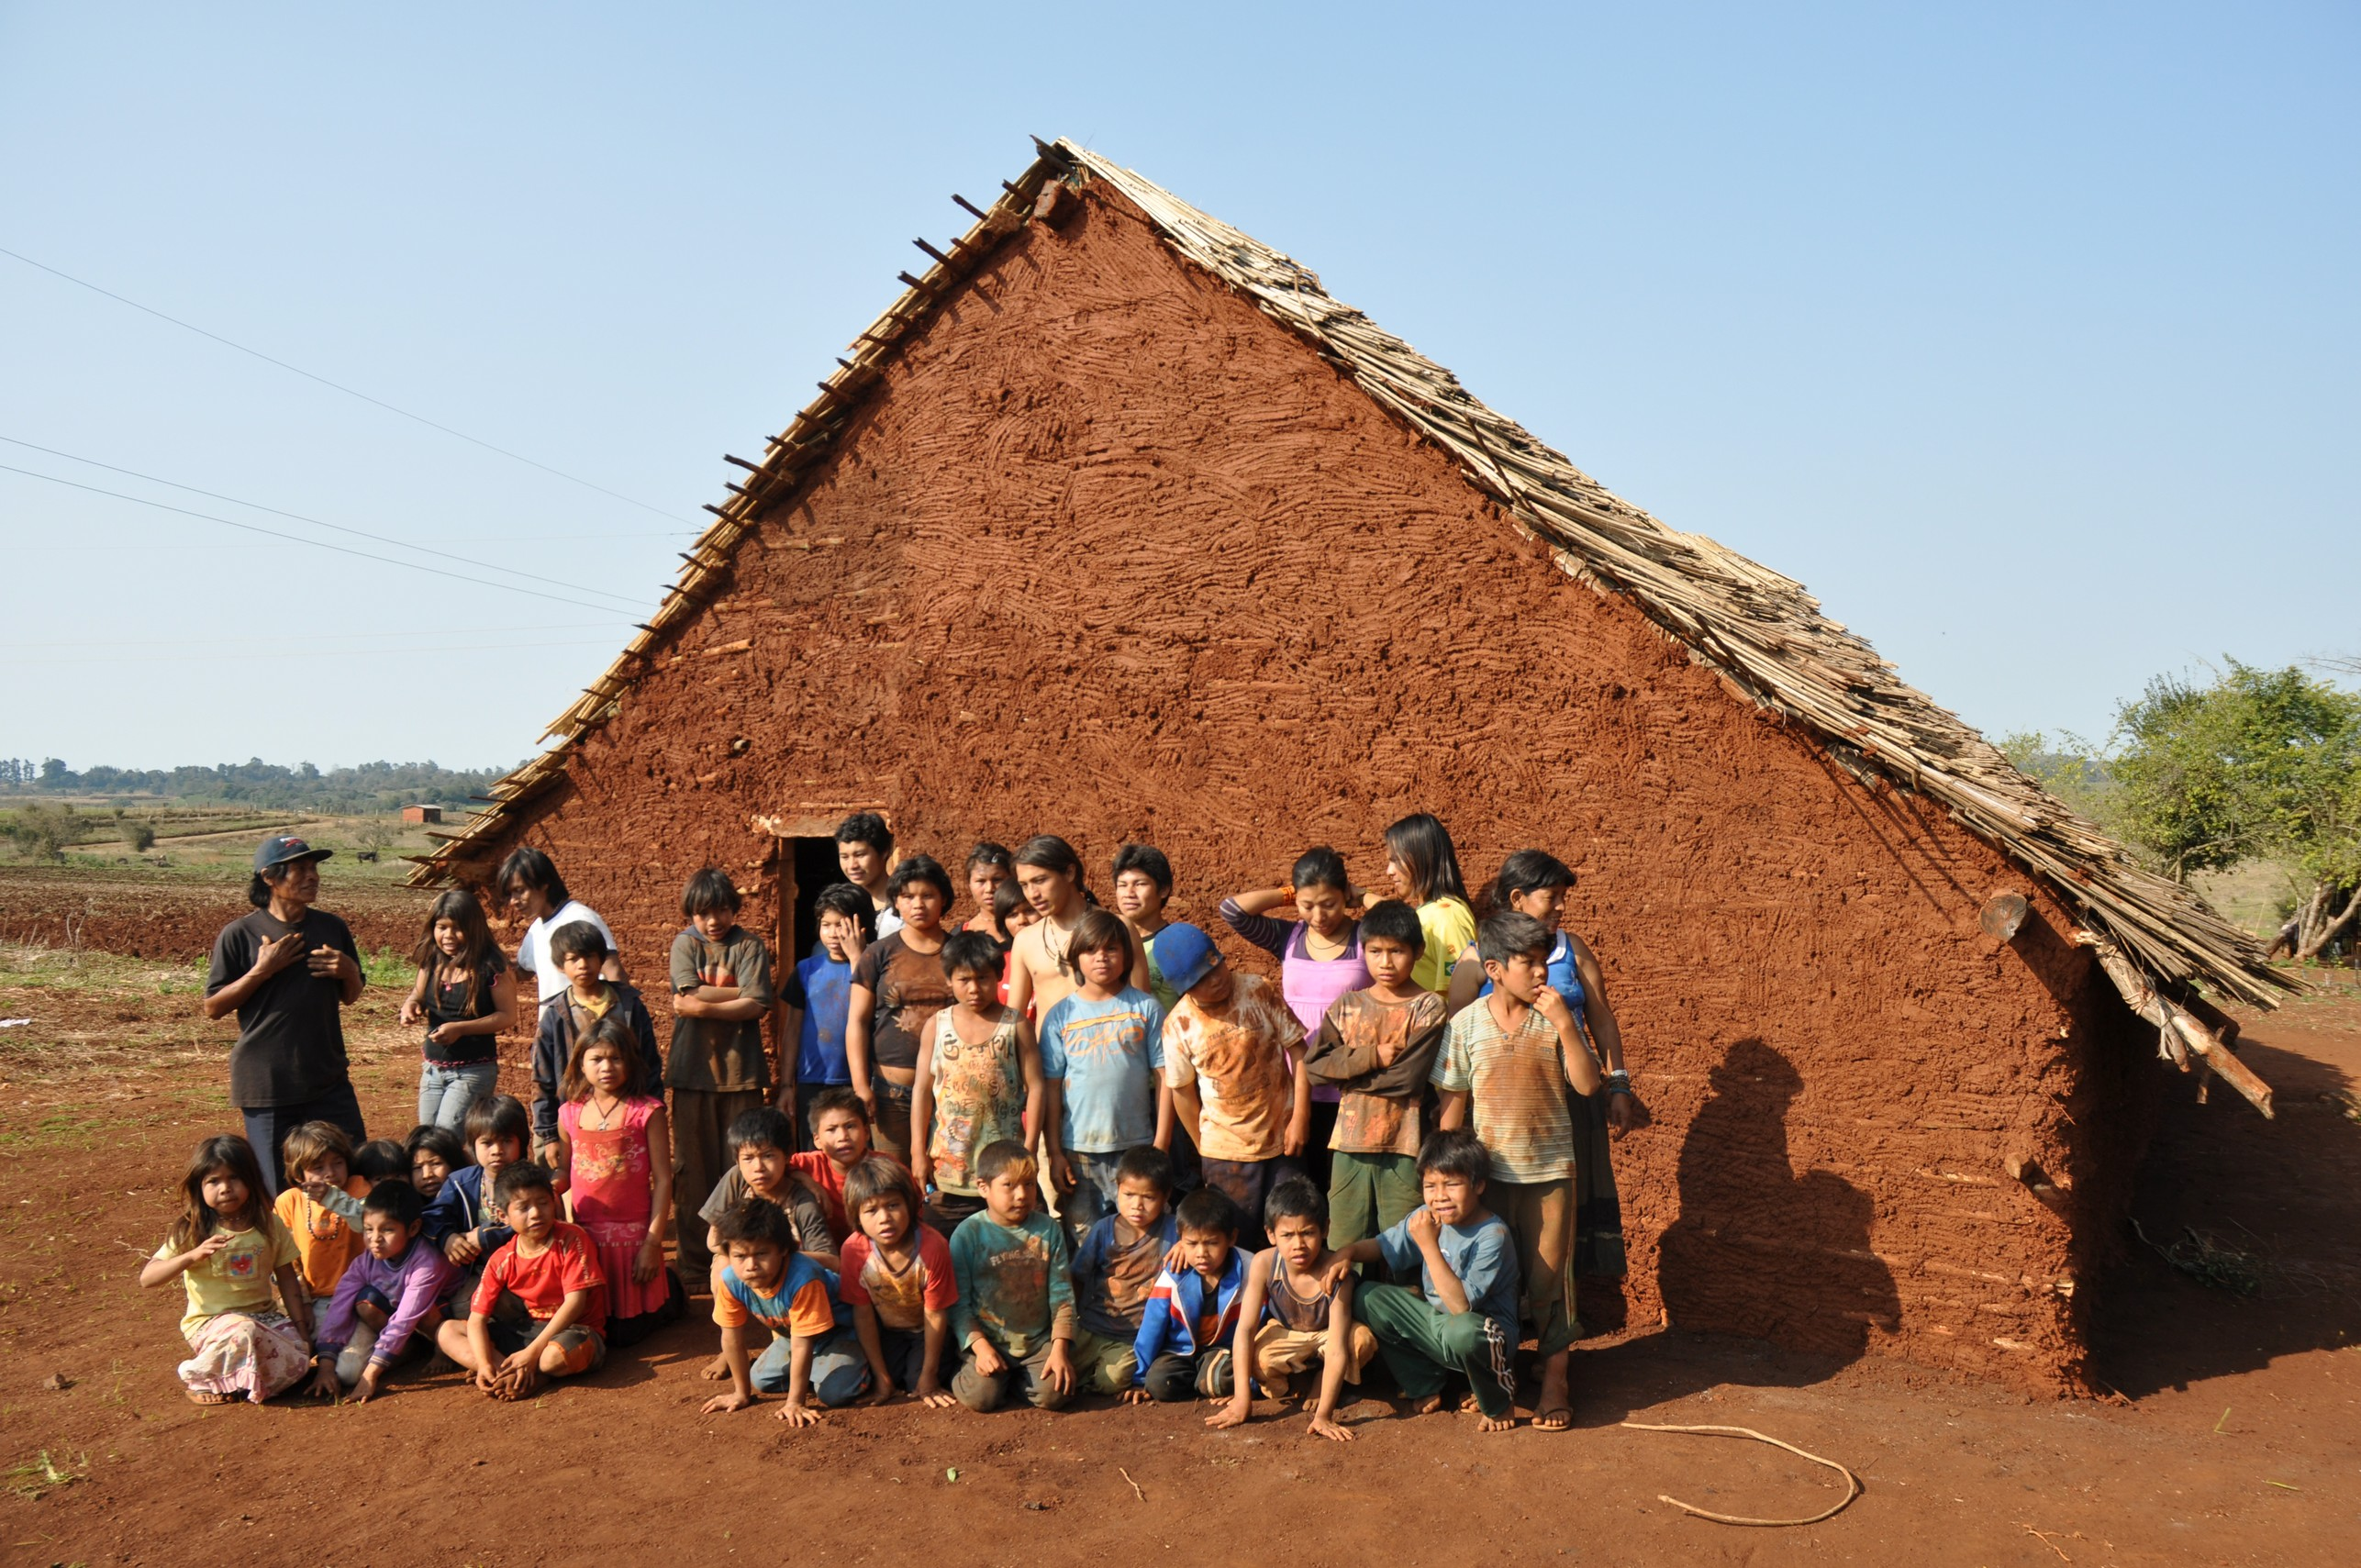

Una inmersión en la espiritualidad presente en la cotidianidad del pueblo guaraní mbya koenju, el cual habita en São Miguel das Missões, Río Grande do Sul, en Brasil.

An immersion into the spirituality, present on the daily life from Guaraní-town Mbya Koenju, in São Miguel das Missões, in Río Grande do Sul, Brazil.

De Volta á Terra Boa
De regreso a tierra buena
Back to Good Land

Mari Corrêa, Vincent Carelli │ Brasil │ Panará | 2008 | 21’ | dv

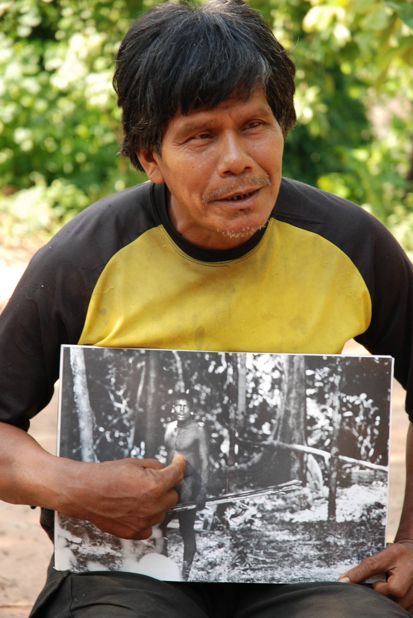

Los hombres y mujeres panará nos cuentan la historia de cómo se vieron obligados a abandonar sus tierras y cómo regresaron a sus territorios. Esta película nos muestra desde su primer contacto con el hombre blanco en 1973, pasando por el exilio en el Parque Indígena do Xingu, hasta la lucha y reconquista de sus tierras.

Panará Men and Women tell the history of how they have been forced out of their land and about their return to their original territory. The film shows since their first contact with the white man in 1973, passing through their exile at the Xingu´s Park, to their struggle and re-conquering of their lands.

Ma ê Dami Xina. Já me Transformei em Imagem
Ma ê Dami Xina. Me he convertido en una imagen
Ma ê Dami Xina. I've already become an image

Zezinho Yube │ Brasil │ Hunikui (Kaxinawá) | 2008 | 32’ | dv

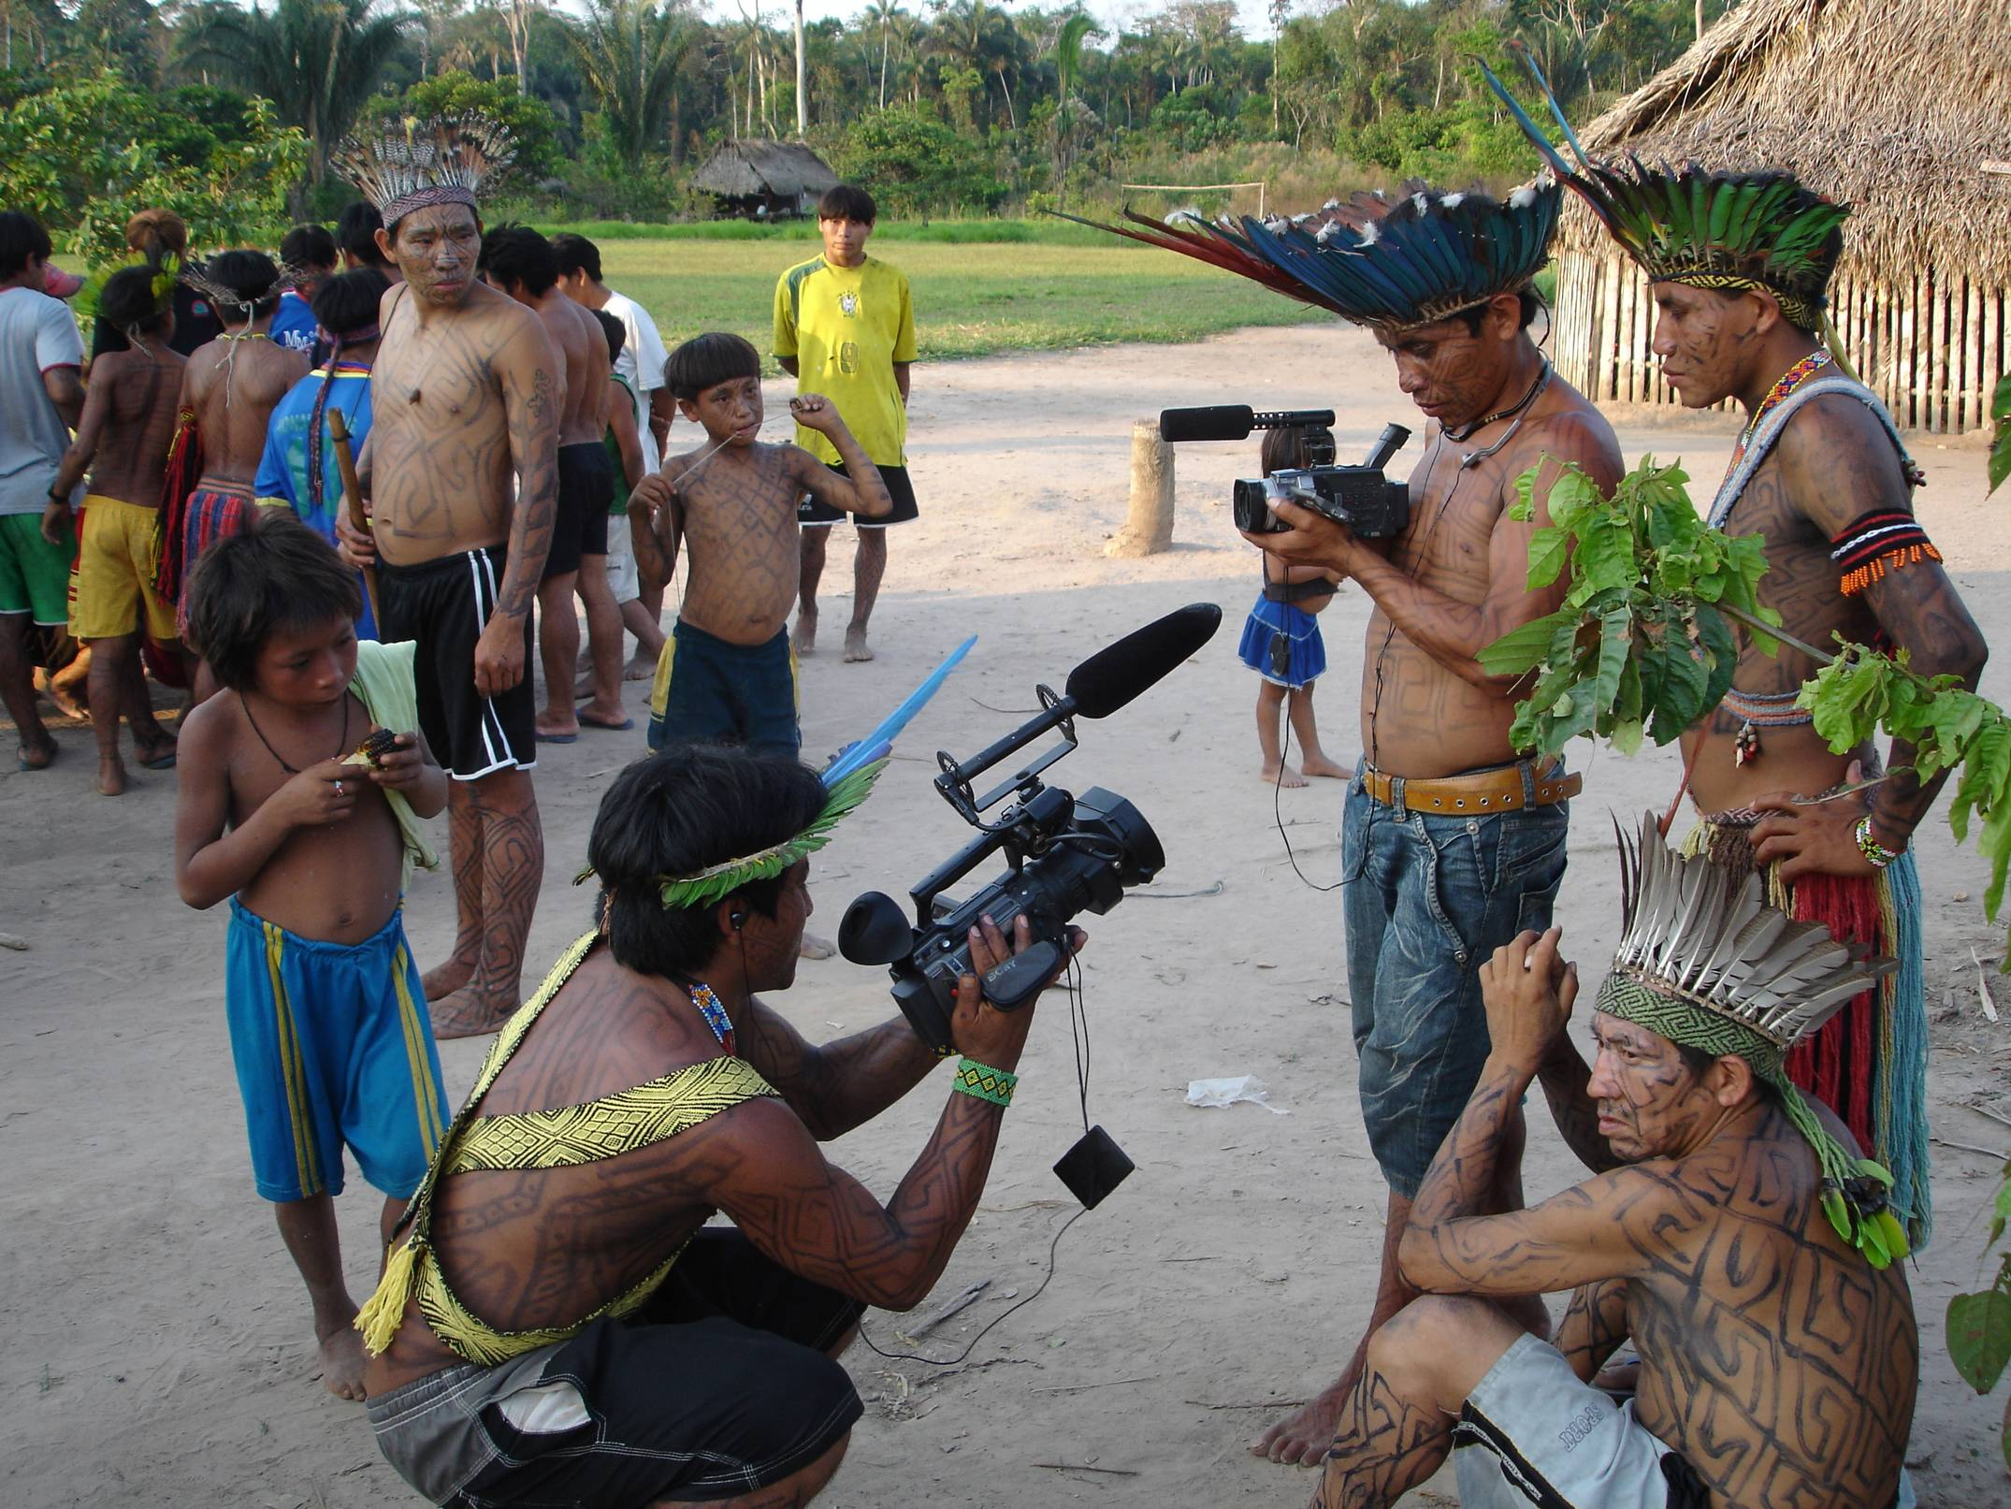

Personajes y realizadores narran la historia de una aldea, desde el momento del primer contacto con los blancos, la cautividad en las plantaciones de árboles de caucho, hasta su trabajo actual con el vídeo como forma de acuerdo y de toma de decisiones; diversos testimonios revelan el significado detrás de los procesos de dispersión, pérdida y reencuentro vivido por las personas del pueblo hunikui.

Comments about a people’s history, made by the films’ characters and the filmmakers. From the time of the first contact with the white men, through the captivity in the rubber tree plantations, up until their current work with video-making, the testimonies reveal the meanings behind the processes of dispersion, loss and re-encounter lived by the Hunikui people.

Kene Yuxí. As Voltas do Kene
Kene Yuxí. Las vueltas del Kene

Zezinho Yube | Brasil | Hunikui (Kaxinawá) | 2010 | 48’ | dv

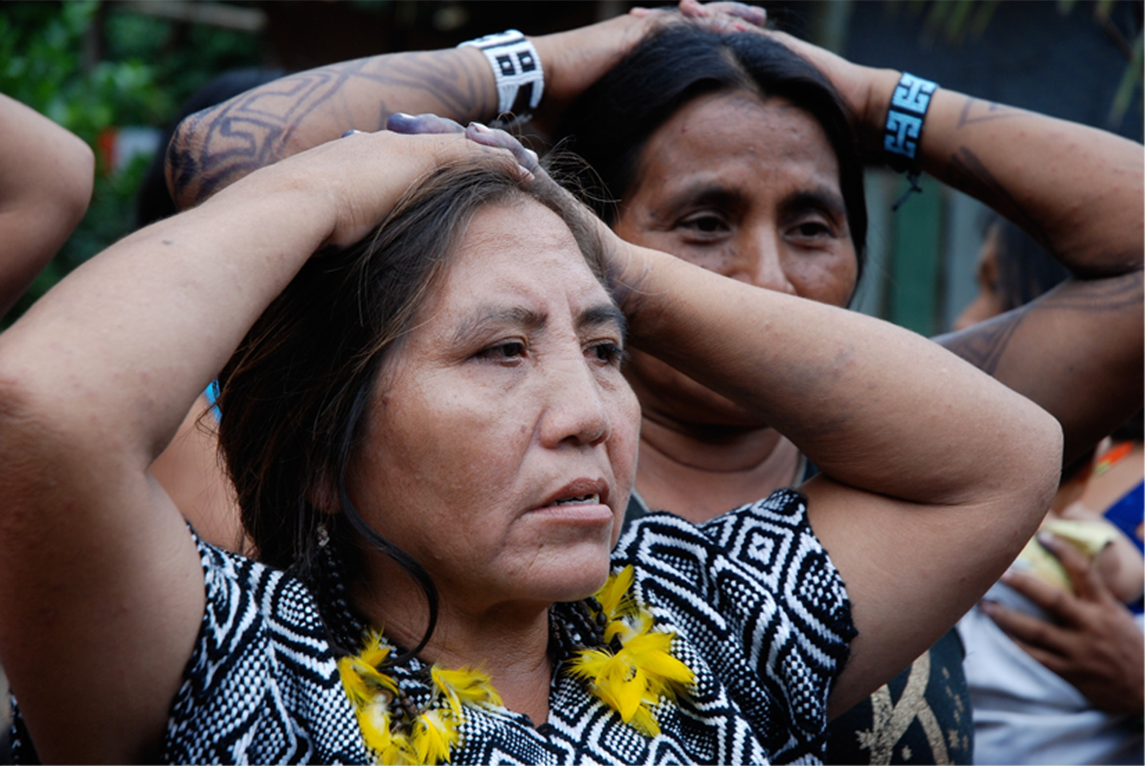

Zezinho Yube ayudado por su madre investiga sobre los conocimientos tradicionales de las mujeres huni kui. Este documental trata de revertir el abandono de las tradiciones de su pueblo y nos narra la búsqueda de su padre —el profesor y escritor Joaquim Maná.

Zezinho Yube helped by his mother, researches upon the traditional knowledge of the Huni Kui women. This documentary tries to revert the abandon in which the traditions of his town had fallen, and tells the story of his father’s search —professor and writer Joaquim Maná.

Corumbiara
Corumbiara

Vincent Carelli | Brasil | Guaraní Mbya | 2009 | 117’ | dv

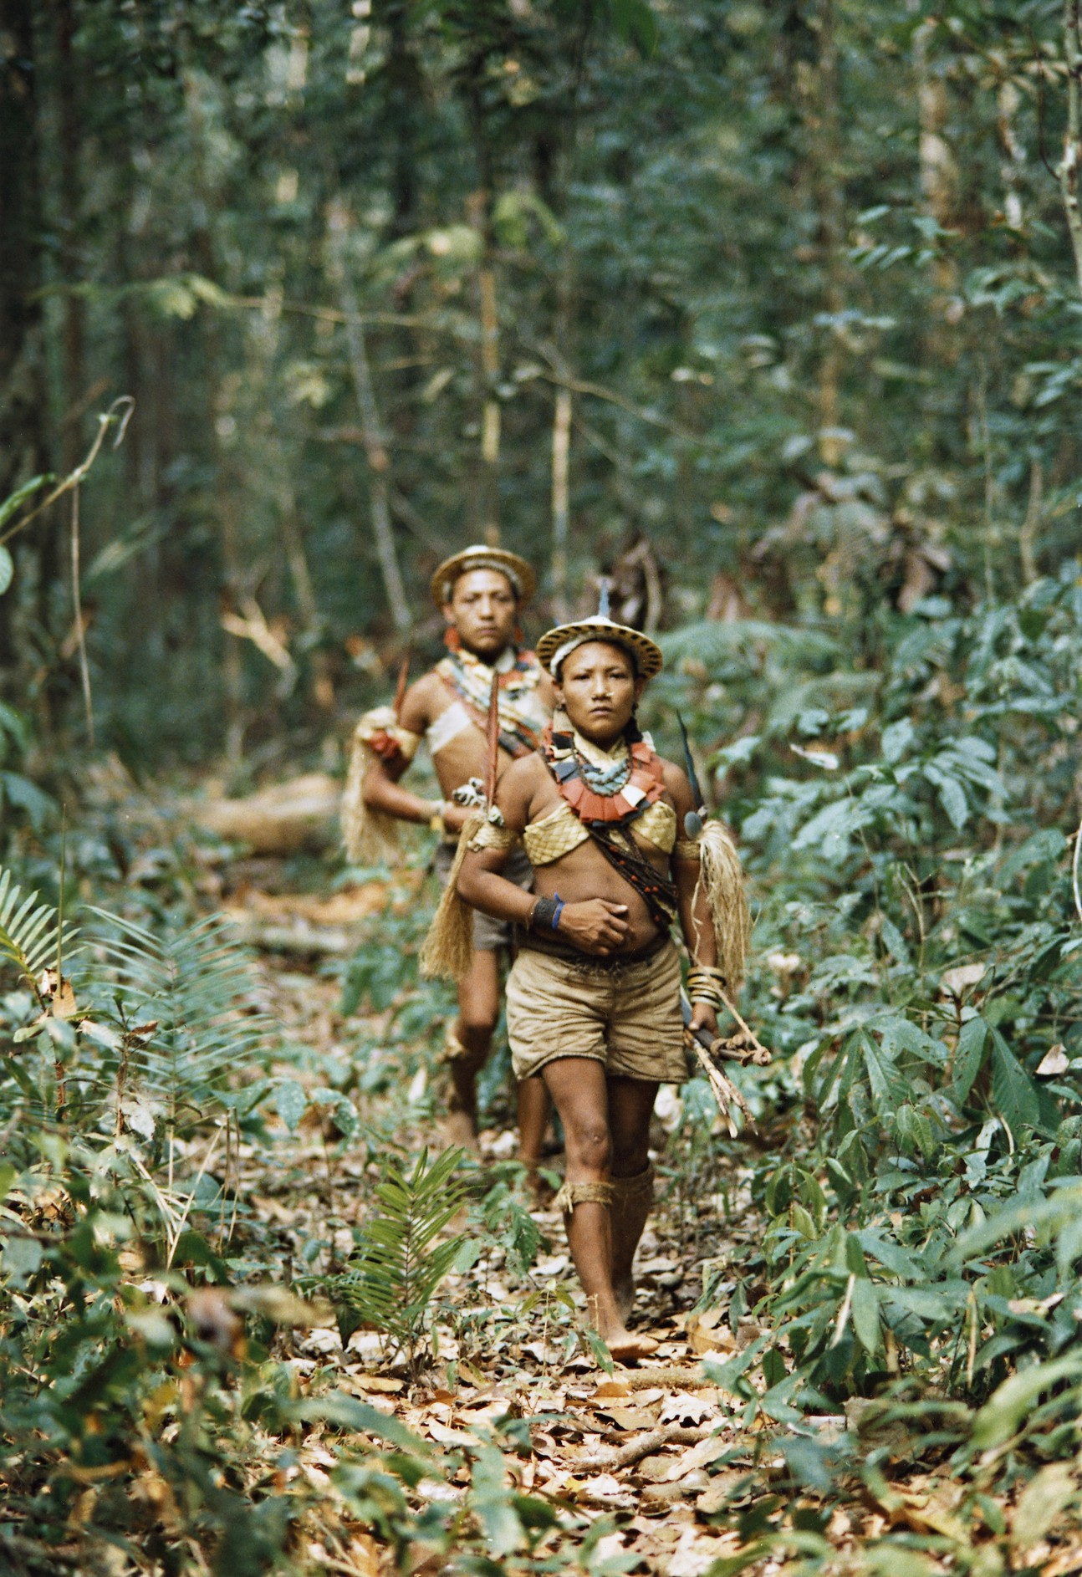

En 1985, Marcelo Santos denuncia una masacre de indios no contados en la gleba Corumbiara y Vincent Carelli filma lo que queda de las pruebas. Este caso pasa a través de la fantasía y la caída en el olvido. Marcelo y su equipo tardan varios años en encontrar supervivientes. Dos décadas más tarde, Corumbiara revela la búsqueda y la versión de los habitantes originales de estas tierras.

In 1985, Marcelo Santos reported the Corumbiara Gleba Indian massacre and Vincent Carelli films what’s left of the proves. This case pass through the fantasy and it falls into oblivion. Marcelo and his team try, many years later, to find any survivors. 2 decades later, Corumbiara reveals the search and the Indians version of the story.

